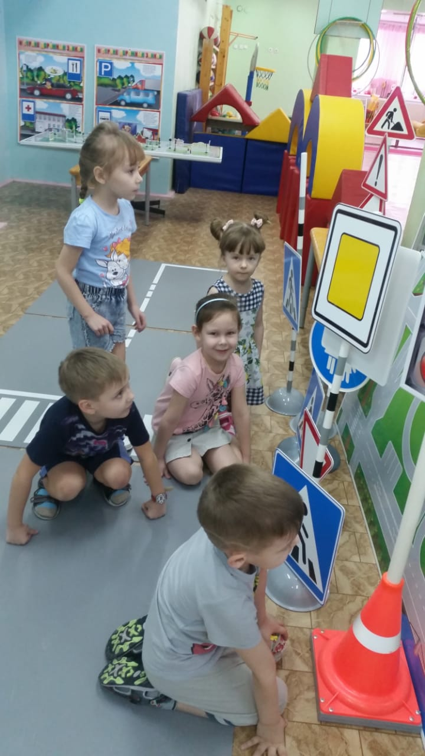
Экскурсия детей старшей «В» группы в уголок по ПДД детского сада
Беседа «Знаешь ли ты дорожные знаки?»
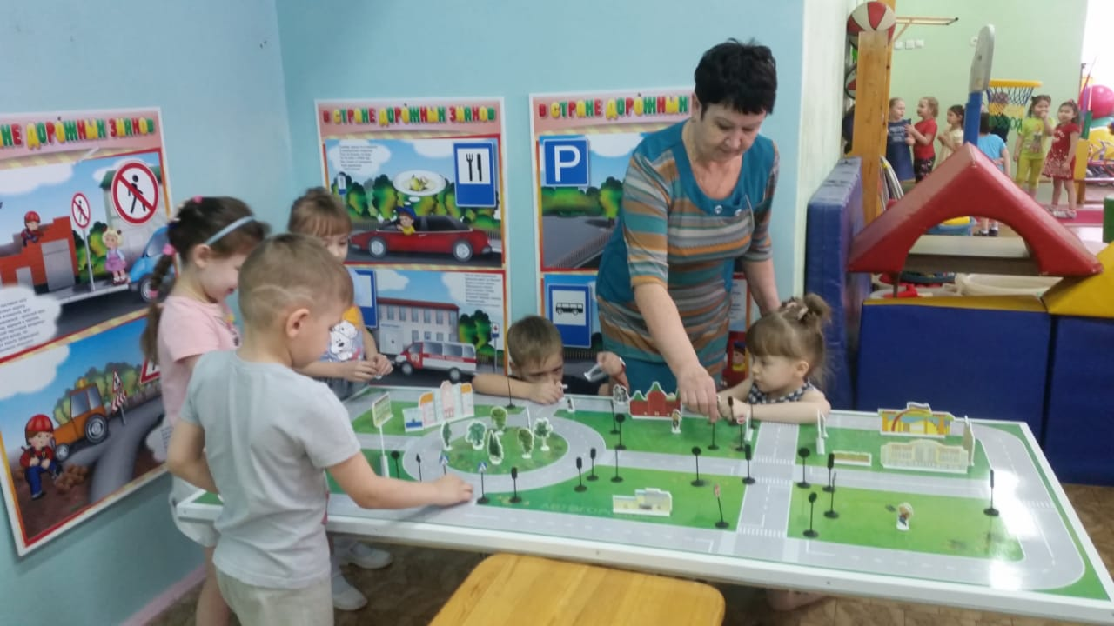

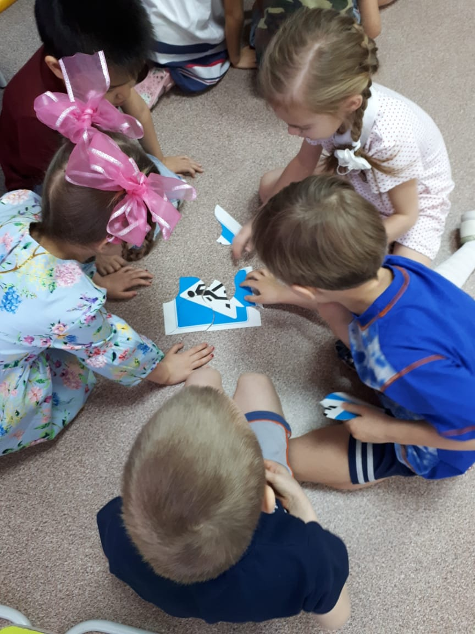
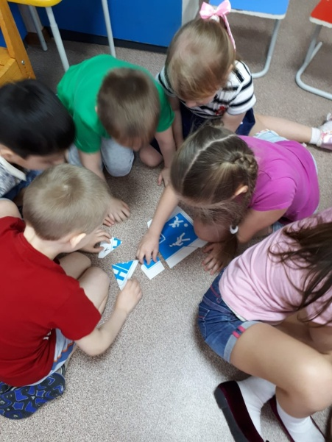
Игра «Собираем дорожные знаки»
с детьми подготовительной А группы

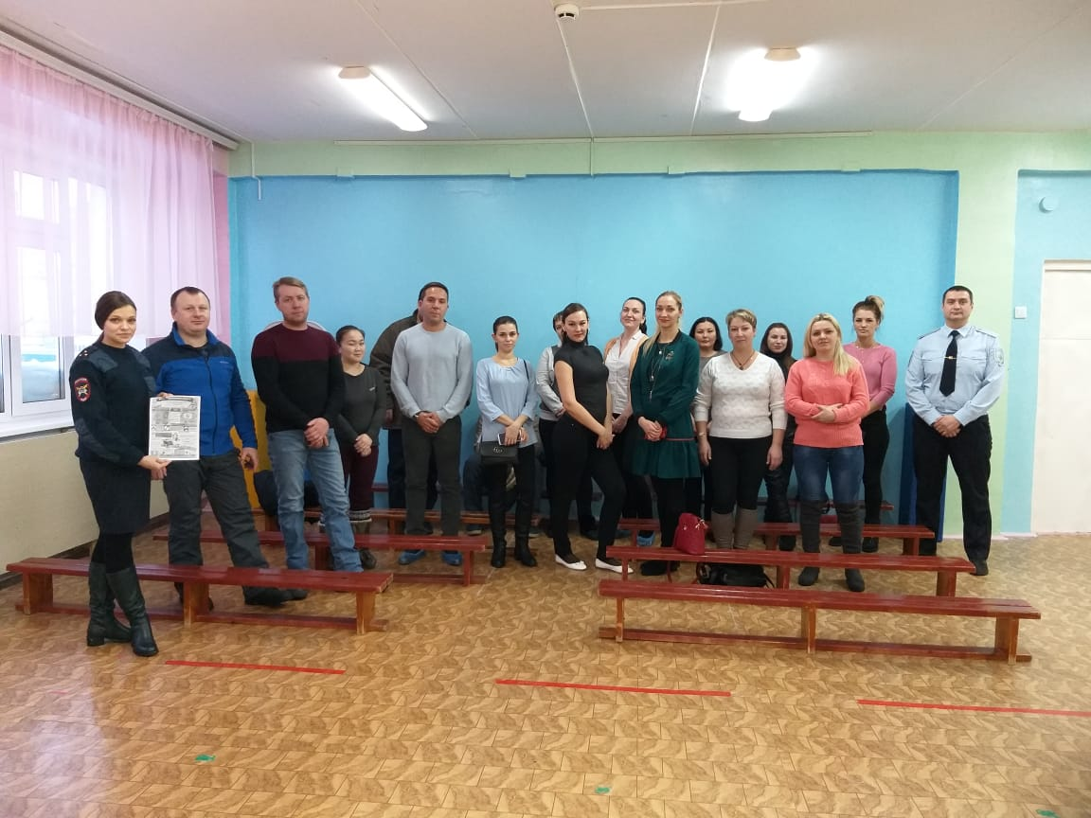
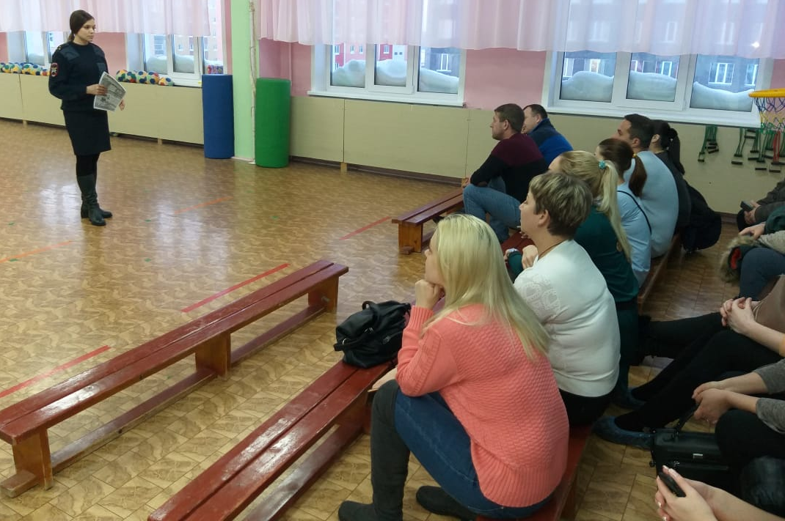
Общее родительское собрание « Дорожная безопасность детей» с приглашением инспектора ГАИ Иванову К.А. и инспектора ПДН Кравчук А.А.

